Задания по сольфеджио для 4 класса на 20.12.2022г
Внимание! Выполненные задания выслать на почту povalyaeva_2013@inbox.ru для проверки.

Контрольная работа по сольфеджио
1. Определить аккорды:
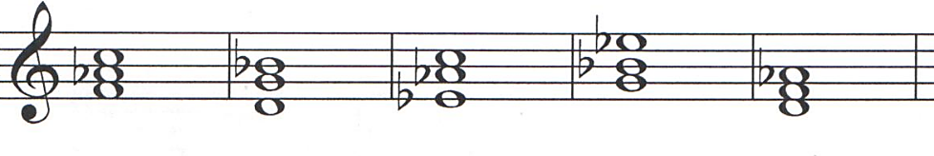

2. Определить интервалы и сделать обращение:
3. Построить аккорды:
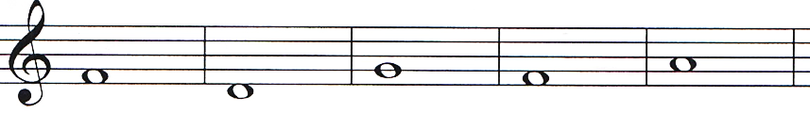
Б6 Б53 М64 Ув53 М6

4. Как называется:
1 | Пять линий, на которых пишутся ноты
2 | Сочетание I, III, V ступеней
3 | Сочетание трех или более звуков
4 | Первое обращение трезвучия
5 | Знак молчания в музыке
6 | Трезвучие, состоящее б3+б3
7 | Понижение на полтона
8 | Вид минора с повышенной VII ступенью
9 | Интервал, содержащий 6 тонов
10 | Первая ступень лада

